

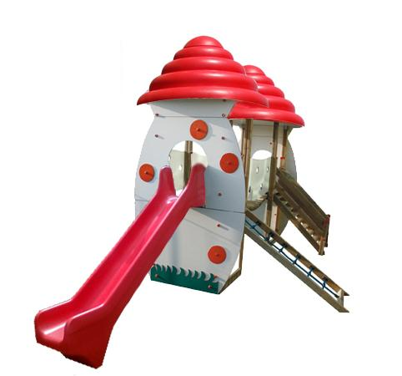

Descrizione:

Fungo 2 torri, composto da: 1 scala a gradini con

corrimano, 1 arrampicata a rete, 1 ponte traballante,

2 torrette coperte con tetto a fungo, piano di

calpestio, panelli di contenimento in HPL e 1 scivolo in

vetroresina con protezioni. Area d'ingombro: 300x600

con altezza massima di 300 cm. Si consiglia un'area di

sicurezza di 600x800 cm e una manutenzione

annuale. Eta' consigliata 3/6 anni. Tutti i nostri legni

sono realizzati in pino nordico con impregnazione

ecologica a pressione che permette una protezione

ottimale e duratura del legno all'esterno. Il tetto e'

realizzato in vetroresina a forma di fungo con un

diametro di 180 cm. Tutte le viti di fissaggio sono

protette da tappi in PVC a forma di fiorellino.

Area d'ingombro: 208x686 cm

Area di sicurezza: 47 mq

Altezza pedana scivolo: 120 cm

Note: I colori delle attrezzature rappresentati nelle immagini

sono da considerarsi puramente indicativi.

Tipo di scuola: materna

Categoria: Castelli complessi per parchi

Codice: EP0202X

